SIARAN PERS
Samsung BRI Credit Card Hadirkan Diskon Spare Parts hingga 50% dan
Beragam Benefit Eksklusif untuk Perawatan Perangkat

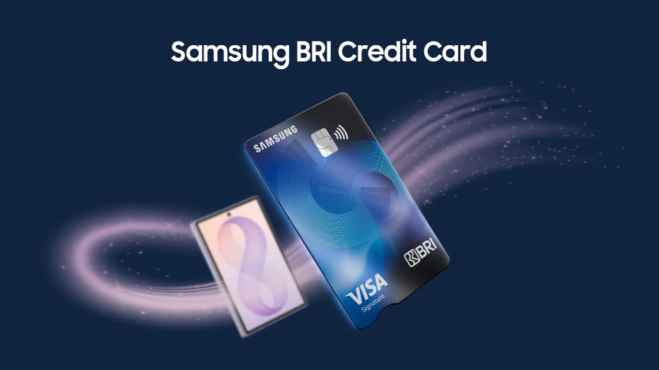
Samsung BRI Credit Card hadir dengan peningkatan benefit untuk memberikan pengalaman merawat perangkat Samsung yang lebih nyaman dan praktis.

- Samsung BRI Credit Card meningkatkan benefit diskon spare parts dari sebelumnya maksimal 10% menjadi hingga 50% untuk kartu Signature dan Platinum, memberikan nilai tambah optimal bagi pengguna dalam merawat perangkat Samsung.
- Pemegang Samsung BRI Credit Card dapat menikmati berbagai benefit perawatan perangkat, termasuk free service labour, free home delivery service, dan free queue di Samsung Service Center.
- Selain benefit perawatan perangkat, Samsung BRI Credit Card menawarkan cashback hingga 1% untuk pembelian produk Samsung serta berbagai penawaran eksklusif lainnya sesuai syarat dan ketentuan yang berlaku.
Jakarta, 30 Oktober 2026 - Perangkat digital telah menjadi bagian penting dari aktivitas sehari-hari, sehingga menjaga kondisinya tetap optimal menjadi salah satu kebutuhan pengguna. Seiring dengan penggunaan perangkat dalam jangka panjang, kebutuhan akan perawatan menjadi bagian penting dari pengalaman kepemilikan perangkat. Memahami kebutuhan tersebut, Samsung meningkatkan benefit Samsung BRI Credit Card melalui diskon spare parts hingga 50% untuk kartu Signature dan Platinum, dari sebelumnya maksimal 10%, serta menghadirkan berbagai layanan pendukung di Samsung Service Center.
Melalui peningkatan benefit ini, pemegang Samsung BRI Credit Card dapat menikmati potongan biaya spare parts yang lebih besar ketika perangkat Samsung membutuhkan perawatan. Keuntungan tersebut melengkapi berbagai layanan yang dirancang untuk memberikan kemudahan dalam proses perawatan perangkat, sehingga pengguna dapat menjaga perangkat Samsung tetap optimal dengan lebih nyaman dan praktis.
Selain diskon spare parts hingga 50%, pemegang Samsung BRI Credit Card juga dapat menikmati free service labour, free home delivery service, serta free queue di Samsung Service Center. Berbagai layanan ini memberikan kemudahan tambahan bagi pengguna, mulai dari proses perbaikan hingga pengantaran perangkat setelah selesai diservis. Ketersediaan setiap layanan mengikuti syarat dan ketentuan yang berlaku.
“Bagi Samsung, pengalaman terbaik tidak berhenti saat membeli perangkat, tetapi terus berlanjut sepanjang masa penggunaannya. Melalui Samsung BRI Credit Card, kami ingin memberikan nilai lebih bagi konsumen, tidak hanya saat membeli produk Samsung, tetapi juga ketika merawat perangkat mereka. Kini pengguna dapat menikmati peningkatan diskon spare parts hingga 50%, serta berbagai kemudahan layanan purna jual, mulai dari free service labour, free home delivery service, hingga free queue di Samsung Service Center. Ditambah dengan cashback hingga 1% untuk pembelian produk Samsung, kami berharap Samsung BRI Card dapat menjadi solusi yang membuat pengalaman memiliki perangkat Galaxy yang semakin praktis, nyaman dan menguntungkan,” ujar Yadi Prayitno, Head of MX Business Samsung Electronics Indonesia.
Tidak hanya memberikan keuntungan dalam perawatan perangkat, Samsung BRI Credit Card juga menghadirkan berbagai keuntungan transaksi dan penawaran eksklusif. Ke depannya, Samsung BRI Credit Card juga direncanakan dapat diakses oleh pengguna perangkat non-Samsung, sehingga manfaatnya bisa menjangkau lebih banyak konsumen. Informasi lebih lanjut mengenai ketersediaan program tersebut akan disampaikan melalui kanal resmi Samsung.
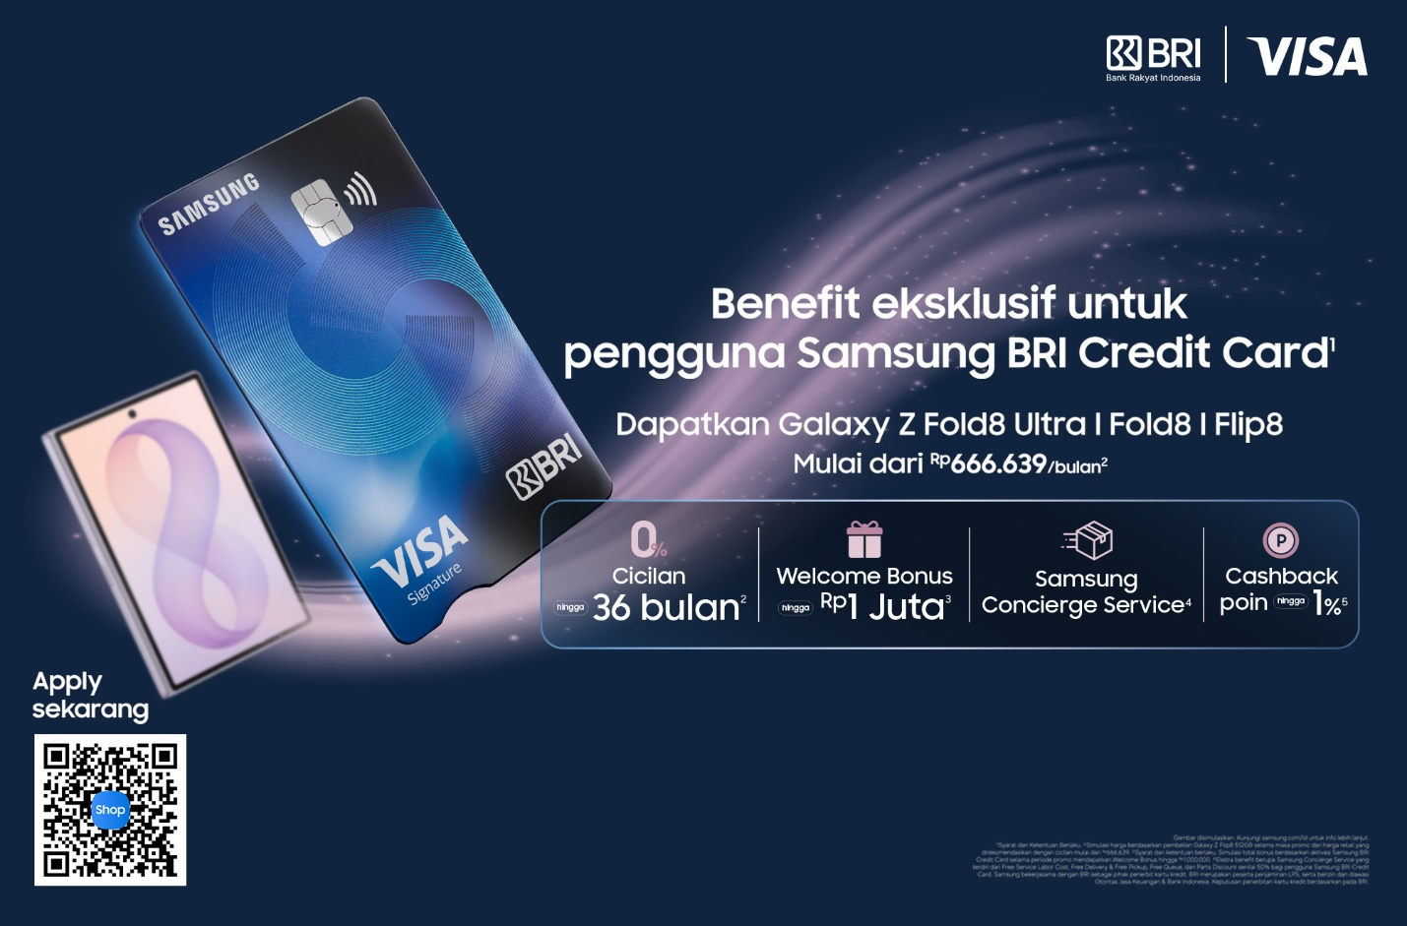
Sebagai bagian dari penawaran eksklusif bagi pemegang Samsung BRI Credit Card, pengguna dapat menikmati promo pembelian Galaxy Z Fold8 Ultra, Galaxy Z Fold8, dan Galaxy Z Flip8 dengan cicilan 0% hingga 36 bulan dan pembayaran mulai dari Rp666.639 per bulan. Penawaran lainnya mencakup welcome bonus hingga Rp1 juta, cashback hingga 1% untuk pembelian produk Samsung dan hingga 0,6% untuk transaksi lainnya, serta reward hingga 2 juta poin. Pemegang kartu juga dapat mengakses Samsung Concierge Service, menikmati berbagai penawaran di Samsung.com, serta mengajukan dan mengelola kartu melalui Samsung Wallet. Seluruh penawaran berlaku sesuai syarat dan ketentuan.
Melalui berbagai peningkatan dan keuntungan tersebut, Samsung BRI Credit Card memperkuat komitmen Samsung dalam menghadirkan pengalaman yang lebih menyeluruh bagi konsumen, tidak hanya dalam menikmati inovasi perangkat Galaxy, tetapi juga dalam mendukung kebutuhan transaksi dan perawatan perangkat untuk penggunaan jangka panjang.
-o0o-
Tentang Samsung Electronics Co., Ltd.
Samsung menginspirasi dunia dan membentuk masa depan dengan ide dan teknologi transformatif. Perusahaan ini mendefinisikan ulang dunia TV, smartphone, wearables, tablet, peralatan rumah tangga, sistem jaringan dan memori, sistem LSI, foundry dan solusi LED, serta menghadirkan pengalaman terhubung yang mulus melalui ekosistem SmartThings dan kolaborasi terbuka dengan para mitra. Untuk berita terkini, silakan kunjungi Samsung Newsroom di news.samsung.com.

Untuk keterangan lebih lanjut:
Fia Handayani
Public Relations Manager
Samsung Electronics Indonesia
Email: f.handayani@samsung.com

